Moção _____/2011

Excelentíssimo Senhor
Ademar Santana
Presidente da Câmara Municipal de Vereadores
Canela/RS

O Vereador signatário, no uso de suas atribuições legais e regimentais, na forma prevista no art. 151, XXI do RI, apresenta o seguinte requerimento, a fim de que, após aprovação do Plenário, seja encaminhada a quem de direito a seguinte moção:

Seja externado por esta Casa votos de aplausos e congratulações a Polícia Civil de canela, representada pelo Delegado Luís Rogério Carvalho de Lima, pela realização da 2ª Edição do Natal Solidário da Polícia Civil.

JUSTIFICATIVA

Em uma demonstração que o policial é amigo da criança a Polícia Civil de Canela realiza coleta de brinquedos e materiais escolares e distribui para a comunidade carente do município de Canela.
Esta iniciativa é louvável, pois com os problemas sociais que enfrentamos hoje é essencial que ocorra uma aproximação entre Polícia Civil e a Comunidade local.

Sala de sessões, 18 de novembro de 2011.

Carlo Magno Ferreira Molina
Líder Bancada PMDB

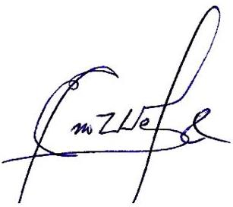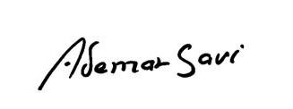
Eno Weber Ademar Savi
Vereador PMDB Vereador PMDB

Feliciano Foss Fernando Rosa Valle
Vereador PP Vereador PP

Elcio Angeli Alberi Dias
Líder Bancada PP Líder Bancada PPS

Ademar Santana Noeli Stopassola Soares
Vereador PDT Líder Bancada PDT

